 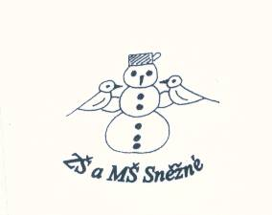

**„Prohlubujme čtenářství na základní škole“**

**Erasmus+, 2021-2-CZ01-KA122-SCH-000041800**

**1. Pracovní schůzka projektového týmu**

Projektový tým nového projektu Erasmus+, KA122-SCH se sešel pod

vedením paní ředitelky Mgr. Jitky Preislrové a koordinátorky Mgr. Ladislavy Buchtové,

paní účetní školy a účetní projektu Ivety Horváthové, Mgr. Andrey Vejvodové a

Mgr. Jaroslavy Machalové / výchovný poradce – asistent v případě potřeby/.

Byly předloženy a konzultovány tyto podklady:

1. a) schválený projekt - Prohlubujme čtenářství na základní škole
2. b) dopis informující schválení projektu z DZS Praha.
3. c) písemné jednání s paní Mgr. Evou Ďoubalovou, z agentury Jazyky v zahraničí, Kutná Hora, která bude napomáhat v organizačním zajištění mobilit učitelů v zahraničí.
4. d) rozpočet projektu a možnosti jeho čerpání

e) webinář k vedení projektu / 24.2.2022/ pro žadatele projektů Erasmus+.

f) mobility – návrh pobytů a předběžné zajištění kurzů

g) analýza SWOT - diskuse

Podpisy zúčastněných:

Mgr. Jitka Preislerová.........................................................................

Mgr. Ladislava Buchtová....................................................................

Mgr. Andrea Vejvodová......................................................................

Iveta Horváthová................................................................................

Ve Sněžném: 10.3.2022